
Základní škola Třemošnice, okres Chrudim, Pardubický kraj
538 43 Třemošnice, Internátní 217; IČ: 70989176, tel: 469 661 719,
emaiI: zskola@tremosnice.cz, www.zs-tremosnice.cz
Registrační číslo: CZ.1.07/1.4.00/21.2459
Název: Škola pro každého – kvalita a efektivnostve využití lidských zdrojů
Výukový materiál
VY_52_INOVACE_06_ STAVBA LÁTEK
Název materiálu (téma): STAVBA LÁTEK
Sada:Chemie,2. stupeň
Autor:Ing. Luděk Škrovánek
Anotace: STAVBA LÁTEK
(práce s interaktivní tabulí, pracovní list)
© Výukový materiál je majetkem ZŠ Třemošnice, okres Chrudim, Pardubický kraj, 2012

Ing. Luděk Škrovánek, 7.11.2011, 8. ročník, V/2, Člověk a příroda, Chemie – stavba látek,
interaktivní práce žák - tabule
STAVBA LÁTEK
Látky jsou tvořeny atomy, které se často
seskupují do molekul:
H = 1 atom vodíku
H₂ = molekula vodíku tvořená 2 atomy
HCl – molekula chlorovodíku (2 atomy)
H₂O = molekula vody (3 atomy)

Př:Rozepiš složení molekuly kyseliny sírové H₂SO₄
atomy vodíku ……………………………………………………………...
atomy síry …………………………………………………………………..
atomy kyslíku ……………………………………………………………..
to je celkem atomů: ……………………………………………………
Závěr: molekula kyseliny sírové je tvořena …………………..

PRVKY jsou látky tvořené z atomů se stejným
protonovým číslem
Protonové číslo – najdeme v tabulce prvků
Název prvku | Značka prvku | Protonové číslo
Stříbro
 | 20
 |  | Mg
Chlor
 |  | Al
 | 50

Př: Rozhodni, zda jde o prvek nebo o sloučeninu:
doplň P nebo S
Br₂ …………………. H₂ …………………. H ………………….
S₈ ………………… O₃ …………………. P₄ ……………….
Př: Urči počet prvků ve sloučenině:
Li₂O ………………. CaO ………………. Cr₂O₃…………….
HCl ……………….. NH₃ ………………. H₂O ……………..
Př: Urči počet atomů v molekule sloučeniny:
HNO₂ ……………. Fe₂O₃ ……………. Na₂O ……………
KHSO₄ ………….. Ca(OH)₂ ………… Mn₃(PO4)₂ …………
SLOUČENINY jsou látky tvořené dvěma a více
prvky
HCl – dvouprvková (dvouatomová) molekula
H₂O – dvouprvková (tříatomová) molekula
NH₃ – dvouprvková (čtyřatomová) molekula
H₂SO₄ – tříprvková (sedmiatomová) molekula
CHEMICKY ČISTÉ LÁTKY jsou sloučeniny, které mají neměnné složení a stálé hodnoty fyzikálních veličin (bod varu, hustota, rozpustnost, teplota tání)
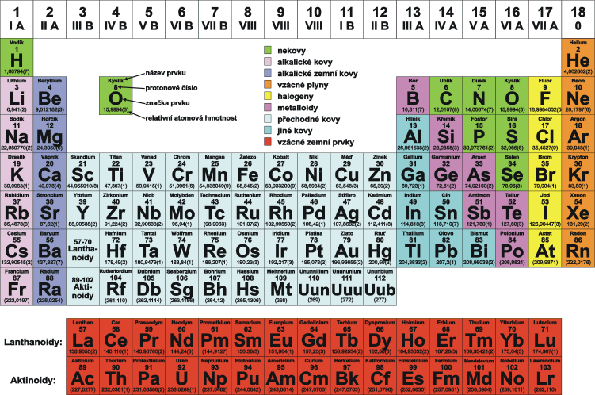
PRACOVNÍ LIST Ch 8
Rozhodni, zda jde o atom nebo molekulu
Cl₂ _________ Br _______ Br₂ _________
H₂S _________ N _________ Ag₂O _______
Urči, zda jde o prvek nebo sloučeninu
P₄ ________ P₂O₅ _______ HPO₃ _________
H₂ _________ O₂ _________ H₂O __________
Urči počet prvků ve sloučenině
Cl₂ _________ Br _______ Br₂ _________
H₂S _________ N _________ Ag₂O _______
P₄ ________ P₂O₅ _______ HPO₃ _________
H₂ _________ O₂ _________ H₂O __________
Urči, kolik atomů sloučenina obsahuje
Cl₂ _________ Br _______ Br₂ _________
H₂S _________ N _________ Ag₂O _______
P₄ ________ P₂O₅ _______ HPO₃ _________

http://www.labo.cz/mft/pt.htm

